Η ΕΥΓΝΩΜΟΣΥΝΗ ΤΩΝ ΖΩΩΝ

Μιμηταί θηρίων ενίων, άνθρωποι γίνεσθε. Τους ωφεληκότας αντωφελείν εκείνα οιδε και πεπαίδευται.
Απόδοση στη νεοελληνική γλώσσα: Μιμητές κάποιων θηρίων γίνεστε, άνθρωποι. Εκείνα γνωρίζουν και έχουν διδαχτεί να ανταποδίδουν τη χάρη στους ευεργέτες τους.
(Φίλων Άπαντα 11. Περί του βίου Μωυσέως σ. 444, Εκδόσεις Κάκτος, Αθήνα 2004)

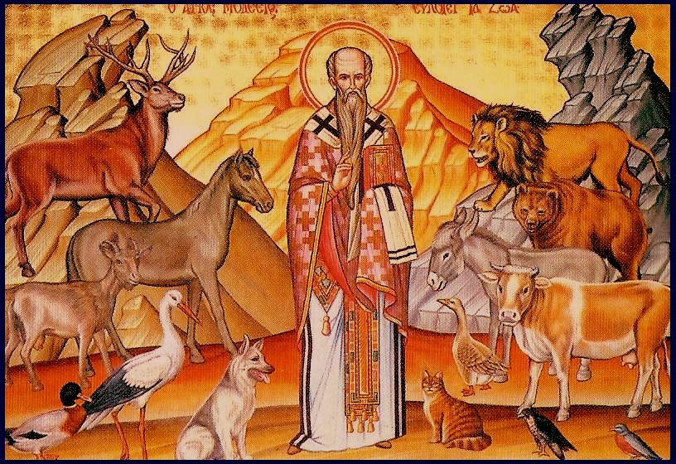
Ο Άγιος Μόδεστος είναι προστάτης των ζώων. Θεράπευσε στη ζωή του όχι μόνο ανθρώπους και ζώα. Η μνήμη του εορτάζεται στις 18 Δεκεμβρίου και οι Χριστιανοί κατά την ημέρα αυτή ραντίζουν και τους στάβλους των ζώων τους.

Εισαγωγή: Είναι γνωστό ότι στην Ορθόδοξη πίστη μας πολλοί είναι οι Άγιοι που συνοδεύονται από την παρουσία των ζώων στη ζωή τους. Αυτά τα ζώα στάθηκαν ευγνώμονα στη ζωή τους και έτσι εικονίζονται μαζί τους. Ο Άγιος Μάμας παριστάνεται με ένα λιοντάρι ή ακόμη να αρμέγει το γάλα από τα κατσίκια. Ο Άγιος Σεραφείμ του Σάρωφ ζούσε παρέα με μια αρκούδα και o Άγιος Γεράσιμος ο Ιορδανίτης με ένα λιοντάρι. Ο Άγιος Μόδεστος θεωρείται προστάτης των ζώων και παριστάνεται με πλήθος άγριων και ήμερων ζώων.
Μήπως αυτή η παράδοση συνεχίζεται και στις μέρες μας, στους σύγχρονους δηλαδή Άγιους μας και γέροντες; Θα αναφέρουμε παραδείγματα για να δείξουμε του λόγου το αληθές.
Με τα ενδεικτικά παραδείγματα που θα καλύψουμε όλους τους αιώνες που η ορθόδοξη παράδοση μας συνεχίζεται και θα αντλήσουμε διδάγματα από τη σχέση των Αγίων με τα ζώα.

Άγιος Μάμας, ο προστάτης των ποιμένων και ποιμνίων

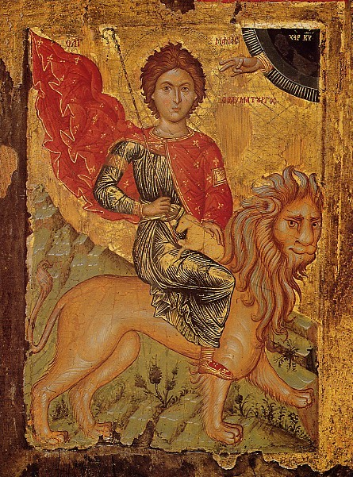
Ο πολιούχος Άγιος της πόλης μας εικονίζεται με ένα λιοντάρι και ένα κατσικάκι. Είχε φήμη ότι εξημέρωνε τα ζώα .
Ο Άγιος Μάμας αγαπούσε πολύ τα ζώα και γι’ αυτό, θεωρείται ο προστάτης Άγιος των ποιμνίων και των ποιμένων. Γράφει ο Π.Μ. Σώτηρχος στο βιβλίο του «Παιδομάρτυρες»
«Πολύ γρήγορα η φήμη για τον Άγιο εκυκλοφόρησε στην περιοχή και ο διοικητής της Καισάρειας έστειλε στρατιώτες να το βρουν και να το φέρουν στην πόλη. Ο Μάμας φωτιζόμενος από τη χάρη του Θεού βγήκε ο ίδιος να τους προυπαντήσει και εκείνοι όταν τον είδαν ρώτησαν:
-Μήπως γνωρίζεις, που βρίσκεται ο ασκητής Μάμας;
- Μείνετε να αναπαυθείτε λίγο και θα σας δείξω τον άνθρωπο, που ζητάτε, τους είπε.
Εκείνοι κατέβηκαν από τα άλογά τους και δέχθηκαν τη λιτή φιλοξενία του, με ότι βρισκόταν στην καλύβα του. Την ίδια ώρα όμως άρχισαν να έρχονται, κατά τη συνήθειά τους, και τα άγρια ζώα για να τα αρμέξει ο Άγιος. Οι στρατιώτες όμως φοβήθηκαν και ζήτησαν τη βοήθεια του νεαρού Μάμα. Είχαν καταλάβει ότι αυτός ήταν ο ασκητής, που ζητούσαν.
-Μη φοβάστε καθόλου, τους είπε. Με τη χάρη του Χριστού τα ζώα δε θα σας πειράξουν. Και μάθετε ακόμα ότι εγώ είμαι εκείνος, που ζητάτε να βρείτε. Πηγαίνετε όμως στην πόλη κι’ όταν τελειώσω το άρμεγμα θ΄έρθω να σας βρω εκεί.
‘Ετσι κι’ έγινε. Σε λίγο συνάντησε τους στρατιώτες στην άκρη της πόλεως κι εικείνοι τον οδήγησαν στο διοικητή τους, που τον έλεγαν Αλέξανδρο.
-Εσύ είσαι ο περιβοήτος μάγος Μάμας; το ρώτησε.
-Όχι. Εγώ είμαι ο δούλος του Χριστού Μάμας και μόνο στο Χριστό πιστεύω και με το δικό του έλεος. ζω πάνω στο βουνό.
-Και πως ημερώνεις τα άγρια ζώα και τα κάνεις ό,τι θέλεις;
-Τα ζώα σέβονται το Θεό και υποτάσσονται στο θέλημά του το άγιο και ας μην έχουν μυαλό. Εσείς που έχετε νου και βλέπετε τόσο θαύματα στο όνομά του Κυρίου Ιησού Χριστού, γιατί δεν πιστεύετε και δεν τον δοξάζετε;».

Ο Άγιος Γεράσιμος και το Λιοντάρι

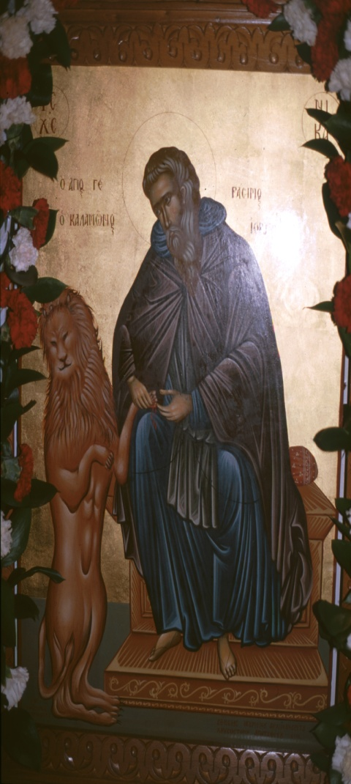
Σε τέτοια πνευματικά ύψη είχε φτάσει ο Άγιος Γεράσιμος, ώστε και αυτό το λιοντάρι ακόμη το σεβόταν, τον υπάκουε και τον υπηρετούσε. Ο γέροντας θαύμαζε τη μεγάλη ευγνωμοσύνη του λιονταριού, που πολύ σπάνια τη συναντάς στους ανθρώπους. Ως σημάδι της μεγάλης χάρης που πήρε από το Θεό, ο Άγιός έδινε ονόματα στα ζώα και συνομιλούσε μαζί τους. Αυτά με τη σειρά τους ήταν ήμερα μαζί του και τον υπάκουαν, όπως στον Αδάμ, πριν από το προπατορικό αμάρτημα.
Η φωτογραφία έχει ληφθεί από το Δ. Δημητρίου στο μοναστήρι του Αγίου Γερασίμου που βρίσκεται στην έρημο του Ιορδάνη, κοντά στην Ιεριχώ (Ισραήλ).

Ο Άγιος εικονίζεται πάντοτε με ένα λιοντάρι γιατί αυτό το άγριο λιοντάρι έζησε κοντά στον Όσιο Γεράσιμο και τον υπηρετούσε με θαυμαστό τρόπο, όσο καιρό ζούσε. Αλλά και όταν κοιμήθηκε ο Άγιος τον ακολούθησε με παράδοξο τρόπο, αφού πέθανε πάνω στον τάφο του από υπερβολική λύπη.
Κάποια μέρα που ο Άγιος περπατούσε στην όχθη του ποταμού Ιορδάνη, συναντήθηκε με ένα λιοντάρι. Μόλις το θηρίο τον αντίκρισε, άρχισε να βρυχάται με παρακλητικό τρόπο και να ανασηκώνει με δυσκολία το ένα του πόδι. Ένα μυτερό κομμάτι καλαμιού του είχε μπηχθεί στο πόδι με αποτέλεσμα αυτό να πρησθεί, να γεμίσει πύο και να μην μπορεί να περπατήσει από τους πόνους.
Ο γέροντας που είδε τη δύσκολη θέση στην οποία βρισκόταν το λιοντάρι, το λυπήθηκε, το περιποιήθηκε και θεραπεύτηκε. Αφού θεραπεύτηκε, έμεινε κοντά στον Άγιο και τον ακολουθούσε ως γνήσιος μαθητής του. Από τότε ο γέροντας έτρεφε το λιοντάρι, δίνοντας του ψωμί και βρεγμένα όσπρια. Στη Λαύρα, δηλαδή στις σπηλιές, υπήρχε ένα γαϊδούρι που έφερνε νερό από τον ποταμό Ιορδάνη για τις ανάγκες των ασκητών. Ο Άγιος ανέθεσε τη φύλαξη αυτού του ζώου στο λιοντάρι.
Κάποτε το λιοντάρι και το γαϊδούρι χώρισαν για λίγη ώρα. Αυτό έγινε είτε γιατί το λιοντάρι αποκοιμήθηκε είτε διότι απομακρύνθηκε για λίγο, για να βρει τροφή. Κάποιοι Άραβες έμποροι καμηλιέρηδες που περνούσαν από εκεί βρήκαν το γαϊδούρι μονάχο του και το έκλεψαν. Όταν το λιοντάρι αναζήτησε παντού το "φίλο του" και δεν τον βρήκε, γύρισε στη Λαύρα σκυθρωπό και λυπημένο.
Ο Όσιος, μόλις είδε το λιοντάρι μόνο του και σ’ αυτή την κατάσταση, υποψιάστηκε ότι θα έφαγε το γαϊδούρι και για να το ταπεινώσει διάταξε να πάρει τη θέση του γαϊδάρου και να γίνει «γαϊδουροκουβαλητής».
Μερικοί αναφέρουν ότι κάποτε ένας στρατιωτικός πήγε να δει το γέροντα. Είδε το λιοντάρι να μεταφέρει νερό και έμεινε έκπληκτος από το παράξενο αυτό θαύμα. Τότε έδωσε στον Άγιο τρία χρυσά νομίσματα - τόση ήταν τότε η τιμή ενός γαϊδάρου - και απάλλαξε το λιοντάρι από τη δύσκολη δουλειά.
Μια μέρα οι Άραβες έμποροι, που είχαν κλέψει το γαϊδούρι, περνούσαν και πάλι από τον ίδιο δρόμο, κοντά στην όχθη του Ιορδάνη, έχοντας μαζί τους και το κλεμμένο ζώο. Το λιοντάρι βρισκόταν την ώρα εκείνη σ’ αυτό το ίδιο μέρος, για να μεταφέρει νερό. Είδε το γαϊδουράκι, το αναγνώρισε και αφήνοντας την ιδιότητα του γαϊδάρου, παρουσιάζεται ως λιοντάρι και αρχίζει να βρυχάται και να στρέφεται εναντίον των εμπόρων. Αυτοί φοβήθηκαν και το έβαλαν στα πόδια, αφήνοντας μόνα τους τα ζώα.
Το λιοντάρι έπιασε με τα δόντια του το σχοινί και τράβηξε μαζί με το γαϊδουράκι και όλες τις καμήλες κατά το μοναστήρι. Όταν έφτασαν στο μοναστήρι, το λιοντάρι οδήγησε όλα τα ζώα έξω από το κελί του Οσίου, γεμάτο χαρά. Ήταν πολύ χαρούμενο, έκανε διάφορα πηδήματα και κινήσεις και φαινόταν σαν ένας γενναίος στρατιώτης που έρχεται από τον πόλεμο φορτωμένος με λάφυρα.
Όταν ο γέροντας είδε το πρωτοφανές αυτό θέαμα, χαμογέλασε, κατάλαβε ότι άδικα κατηγόρησε το λιοντάρι, το απάλλαξε από τη δύσκολη δουλειά του και του έδωσε και όνομα. Το ονόμασε λοιπόν Ιορδάνη. Μερικοί αναφέρουν ότι ο Άγιος ελευθέρωσε τελείως το λιοντάρι και αυτό έκλινε το κεφάλι, αποχαιρέτισε τον Άγιο και χάθηκε στην απέραντη έρημο. Όμως, μια φορά τη βδομάδα ερχόταν στη Λαύρα και τον προσκυνούσε. Άλλοι λένε ότι ο Ιορδάνης έμεινε με το Γέροντα πέντε χρόνια και άλλοι ότι δεν τον αποχωρίστηκε ποτέ. Άλλοι πάλι αναφέρουν ότι γύριζε μέσα και έξω από τη Λαύρα για άλλα τρία χρόνια, μέχρι που κοιμήθηκε ο Άγιος.
Στο μεταξύ, οι έμποροι, αφού ξεφοβήθηκαν και θαύμασαν, βλέποντας το λιοντάρι να τραβάει το γαϊδούρι από το σχοινί, ακολούθησαν από μακριά το θηρίο με τη συνοδεία του. Έφτασαν και αυτοί στη Λαύρα και παρακολούθησαν όσα έγιναν. Ένιωσαν μεγάλη ντροπή για την κακή τους πράξη, γονάτισαν και έπεσαν μπρούμυτα στα πόδια του Αγίου και τον παρακάλεσαν να τους συγχωρέσει. Ζήτησαν την ευχή και την ευλογία του και του πρόσφεραν πολλά δώρα, μερικά από τα οποία είχαν μεγάλη αξία.
Όταν ο Άγιος κοιμήθηκε, ο Ιορδάνης έτυχε να μην είναι στη Λαύρα. Μετά από λίγες μέρες ήρθε και ζητούσε να βρει το γέροντα και να τον προσκυνήσει. Μάταια όμως, ο μεγάλος ευεργέτης του δε φαινόταν πουθενά.
Όταν ο Άγιος Σαββάτιος πληροφόρησε το λιοντάρι ότι ο γέροντας κοιμήθηκε αυτό δεν ήθελε να φάει. Εξακολουθούσε να κοιτάζει ανήσυχα εδώ κι εκεί. Ήθελε να δει τον Άγιο και βρυχόταν δυνατά, χωρίς να σιωπά ούτε για μια στιγμή. Μάταια ο Άγιος Σαββάτιος και οι άλλοι μοναχοί το χάιδευαν στη ράχη και του έλεγαν να φάει και να ησυχάσει. Όσο προσπαθούσαν να τον παρηγορήσουν με λόγια, τόσο δυνατότερα φώναζε. Οι μοναχοί συγκινήθηκαν και δάκρυσαν, βλέποντας τη μεγάλη λύπη που ένιωθε το λιοντάρι, επειδή δεν έβλεπε τον Άγιο Γέροντα.
Ο Άγιος Σαββάτιος με νοήματα προσπαθούσε να του δώσει να καταλάβει ότι ο Άγιος πέθανε. Αυτό όμως συνέχιζε να βρυχάται λυπημένο και αγανακτισμένο. Στο τέλος ο Σαββάτιος το πήρε στον τάφο του Αγίου Γερασίμου. Το λιοντάρι έπεσε πάνω στον τάφο του Αγίου, κτυπούσε το κεφάλι του και βρυχήθηκε δυνατά. Από τον πολύ πόνο που ένιωσε, επειδή έχασε τον Άγιο, ψόφησε αμέσως. Τόσο πολύ αγαπούσε τον Άγιο Γεράσιμο.
Αυτό το θαυμαστό γεγονός έγινε όχι γιατί το λιοντάρι είχε λογική ψυχή. Έγινε γιατί ο Θεός ήθελε να δοξάσει το μεγάλο αυτόν Άγιο και μετά το θάνατο του.

Άγιος Σεραφείμ του Σάρωφ
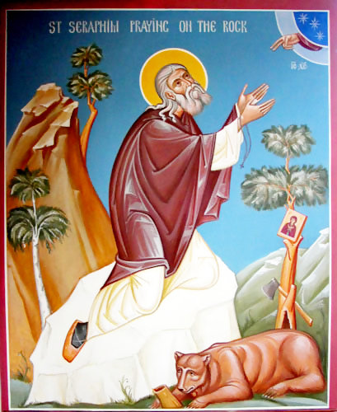
Ο Άγιος Σεραφείμ ο Σάρωφ κάποτε έστελνε την αρκούδα για «θέλημα».
«Αντί να φοβίζεις τους ανθρώπους, Μίσα, πήγαινε καλύτερα και να μου φέρεις τίποτε καλό...
Η αρκούδα γύριζε πίσω κρατώντας στα μπροστινά της πόδια μια κηρήθρα μέλι».

Στο βίο του αγίου Σεραφείμ του Σάρωφ αναφέρεται ότι τον υπηρετούσε μία αρκούδα η οποία είχε ως «διακόνημα» να «εξυπηρετεί» τους επισκέπτες του Αγίου.
Άγιοι της Κελτικής Εκκλησίας
Οι άγιοι της Κελτικής Εκκλησίας σέβονταν το περιβάλλον, τα δημιουργήματα του Θεού και τη φύση γιατί πίστευαν ότι υψώνουν το νου του ανθρώπου προς το δημιουργό. Συχνά είχαν ζώα κοντά στο κελλί τους και διατηρούσαν θαυμάσια επικοινωνία μαζί τους. Αναφέρουμε τα παραδείγματα των Αγίων Κολομπάνων, Κέβιν, Καραννόκ, Μπρίοκ, Κολόμπα, Μπρένταν, Μπρίτζετ, Κίραν, Μπρέναχ, Μελάνγχελ και Νίναν.
Παρατίθενται μερικά αποσπάσματα που αναφέρονται σε μερικούς από τους πιο πάνω Άγιους τα οποία έχουν ερανισθεί από το βιβλίο της Κ.Γ. Μαζαράκης.
Ο Ιρλανδός Άγιος Κολομπάνος συνήθιζε να λέγει: «Αν θέλεις να γνωρίσεις το Δημιουργό της φύσης, πρέπει πρώτα να αγαπήσεις τη δημιουργία Του, που είναι η αποκάλυψη του Θεού, με το να φροντίζεις τη γη, τα φυτά, τα δέντρα, τα πουλιά και τα ζώα». Έλεγε, επίσης ότι «ο άνθρωπος αμαρτάνει, αλλά τα ζώα όχι».

Ο Άγιος Κολομπάνος μπορούσε να επικοινωνήσει καλύτερα με τα δημιουργήματα του Θεού παρά με τους ανθρώπους, που αποξενώθηκαν από την ομορφιά της φύσης και έτσι έχασαν την επικοινωνία τους με το Θεό. Ζούσε σε μια σπηλιά που του παραχώρησε μια αρκούδα που από τότε ζούσε κοντά του στην υπηρεσία του. Κάθε φορά που έβγαινε έξω από το κελλί του, τον περίμενε ένα σκιουράκι, το οποίο μόλις τον έβλεπε να βγαίνει, πηδούσε πάνω στο χέρι του, για να παίξει μαζί του.
Ο βίος του Αγίου Κέβιν είναι συνδεδεμένος με την αγάπη του προς τα ζώα. Κάποια χρονιά μια κοτσυφίνα, γράφουν οι βιογράφοι του φαίνεται ότι πέρασε το κλαδί για δέντρο και έφτιαξε φωλιά, για να γεννήσει τα μικρά της. Έτσι, όσο καιρό χρειάστηκε, για να κουβαλήσει ξερά χόρτα και να φτιάξει φωλιά, να κλωσήσει τα αυγά και να ταΐζει τα νεογνά της, ο άγιος είχε το χέρι του ακουμπισμένο στο παράθυρο του τάφου-κελλιού του και αδιαλείπτως προσευχόταν. Όταν γεννήθηκαν τα μικρά και πέταξαν, ο άγιος κατέβασε το χέρι του, το οποίο είχε πάρει το σχήμα δρεπανιού
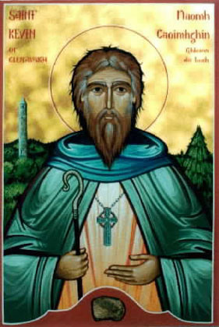
Ο Άγιος Κέβιν έλεγε: «όταν ο άνθρωπος ζει μέσα στη φύση εκείνη του μιλά για το Θεό και είναι ο καθρέπτης του Δημιουργού της».
Επίσης συνήθιζε να λέει: “Ο Θεός ευλόγησε τα άγρια πλάσματα των βουνών και έγιναν συγκάτοικοί μου, οι ευγενικοί μου σύντροφοι, η οικογένεια του κελλιού μου».
Ο Άγιος Κολόμπα πριν κοιμηθεί περπατούσε σε κάθε γωνιά του νησιού της Αϊόνα και αποχαιρετούσε τους μοναχούς του και ευλογούσε όλους, όσους συναντούσε στο δρόμο του. Ερχόμενος πίσω στο κελλί του και πριν φθάσει εκεί, κάθισε να ξαποστάσει στην άκρη του δρόμου. Τότε κοντά του ήρθε το λευκό του άλογο, το οποίο ο άγιος αποκαλούσε «πιστό υποτακτικό του», διότι το κατάλευκο άλογο της μονής-σχολής μετά την ευλογία του, που του έδινε ο ηγούμενος Κολόμπα, περνούσε από κάθε καλύβα σ’ όλο το νησί και μοίραζε κάθε μέρα σ’ όλους τους μοναχούς και μαθητές, χωρίς να το καθοδηγεί κάποιος μοναχός, το γάλα που άρμεγαν απ’ τις αγελάδες. Ήρθε λοιπόν, το άλογο, εστάθη πίσω από την πλάτη του και κουνούσε το κεφάλι στοργικά πάνω στο στήθος του αγίου. Συγχρόνως άρχισε να κλαίει γοερά, σαν να ήταν άνθρωπος, αφήνοντας τα δάκρυά του να τρέχουν στο στήθος του φίλου του Κολόμπα. Όταν είδε τη σκηνή αυτή ο μοναχός Ιερεμίας (Diarmit ή Diarmuid), που ήταν κοντά, προσπάθησε να το τραβήξει, νομίζοντας ότι το άλογο ενοχλεί τον ηγούμενο. Ο Άγιος Κολόμπα τότε του είπε: «Ασ’ το και μην το εμποδίζεις να δείξει την αγάπη του προς εμένα. Εσύ άνθρωπε του Θεού, εάν δε σου έλεγα ότι αναχωρώ απόψε για την άλλη ζωή, δε θα το γνώριζες. Το άλογό μου, όμως, ο Δημιουργός μας το πληροφόρησε, προαισθάνεται ότι θα φύγω και με αυτό το κλάμα θρηνεί τον αποχωρισμό μας».
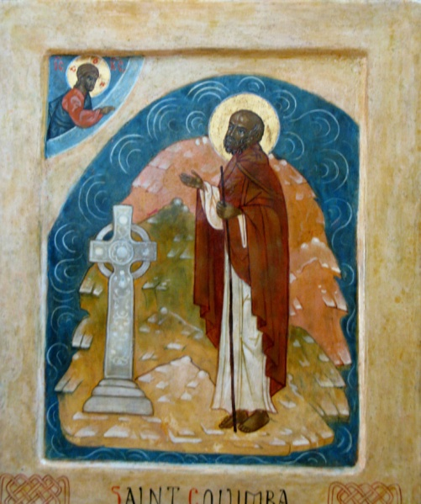
Ο Άγιος Κολόμπα μπορούσε να επικοινωνεί θαυμάσια εκτός των άλλων πουλιών και με τους γλάρους στο νησί Αϊόνα. Ζήτησε από αυτούς και τον υπάκουσαν να μην ενοχλούν το φίλο του Κέννικ ή Κέννεθ στην προσευχή του την Κυριακή μέχρι τη Δευτέρα το πρωί.
Η Αγία Μπρίτζετ αρέσκετο προσευχόμενη να αρμέγει τις αγελάδες και τις κατσίκες της μονής, να πήζει τυρί και να το μοιράζει.
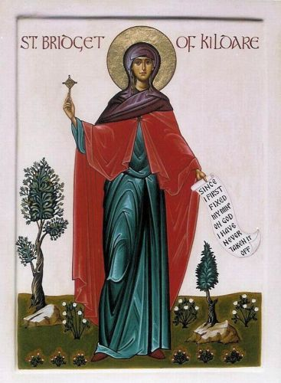
Προσευχή Αγίας Μπρίτζετ για το άρμεγμα
Ευλόγησε Θεέ μου, τη μικρή μου αγελάδα
Ευλόγησε Θεέ μου, την κάθε μου αίτηση
Ευλόγησε αυτή την εργασία
και των χεριών μου το άρμεγμα, Κύριε.
Ευλόγησε, Θεέ μου, την κάθε θηλή.
Ευλόγησε , Θεέ μου, το κάθε δάκτυλο.
Ευλόγησε, Θεέ μου, την κάθε σταγόνα του γάλακτος
Που πηγαίνει μέσα στη στάμνα σου, Κύριε

Ο Άγιος Μπρέναχ είχε ευλογημένη και μεγάλη εσωτερική δύναμη. Ημέρευε τα άγρια θηρία, τους έδινε ονόματα που τα ηρεμούσαν και επίσης συνομιλούσε με τα πουλιά, τα οποία ήταν και είναι πολλά στα δέντρα γύρω από τη μονή του, στο Νέβερν της νότιας Ουαλίας.

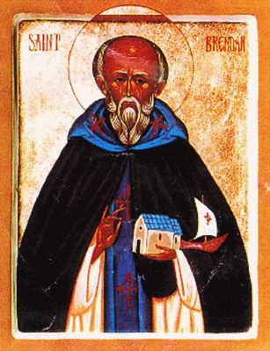
Στο βίο του αναφέρεται ότι ο ηγεμόνας και ο λαός της περιοχής ήταν ευγνώμονας προς αυτόν διότι τους απάλλαξε από το φόβο που είχαν προς τα πολλά άγρια θηρία εξημερώνοντάς τα

Ο Άγιος της Βρετανικής Εκκλησίας Νίνιαν (360-432 μ.Χ) δίδασκε ότι κάθε άνδρας και γυναίκα, μετά το Θεό, πρέπει να αγαπά και να σέβεται τη φύση, τα ζώα, κάθε φυτό, κάθε δημιούργημα και να ζει αρμονικά μαζί της.
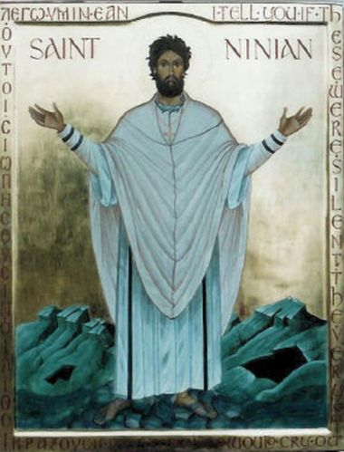
Στο βίο του αναφέρεται ότι συχνά τις Κυριακές οι πιστοί έφερναν μετά τη Λειτουργία στον περίβολο της εκκλησίας άγρια ζώα από τα γειτονικά δάση. Ο Νίνιαν διάβαζε ευχές, για να τα ημερώσει, τα ευλογούσε, ώστε να γίνονται κατοικίδια και να βοηθούν το λαό στον καθημερινό του βίο.

Άγιος Κάθμπερτ του Λίντισφαρν
Ο Άγιος Κάθμπερτ, επίσκοπος του Λίντισφαρν (634 - 20 Μαρτίου 687), ήταν ένας Αγγλοσάξονας μοναχός και επίσκοπος. Έζησε και έδρασε στη Βορειοανατολική Αγγλία και στην Νοτιοανατολική Σκωτία, μια περιοχή που ήταν γνωστή ως Νορθάμπρια. Μετά την κοίμησή του αναδείχθηκε ως ένας από τους σημαντικότερους αγίους του Μεσαίωνα της Αγγλίας.
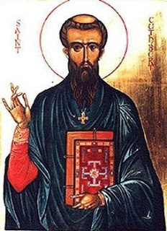
Στο Ίννερ Φάρν έκτισε ένα κελί και έμεινε για εννιά χρόνια. Μέχρι και σε αυτό το απόμερο μέρος ερχόντουσαν πιστοί να ζητήσουν την βοήθειά του και την ευλογία του. Εδώ θεσμοθέτησε ειδικούς νόμους για την προστασία της πάπιας και των πουλιών της περιοχής όπου ασκήτευε. Αυτοί ήταν και οι πρώτοι νόμοι παγκοσμίως για την προστασία των πουλιών.

Αρχιεπίσκοπος Λουκάς Βόϊνο-Γιασενέτσκι
Ο Αρχιεπίσκοπος Λουκάς Βόϊνο-Γιασενέτσκι αποτελεί ένα σύγχρονο άγιο Ποιμένα και γιατρό χειρουργό (1877-1961).
Η μοναχή Γκαλίνα (που υπηρέτησε τον αρχιεπίσκοπο Λουκά στα δέκα τελευταία χρόνια της ζωής του) μαρτυρεί ότι κατά την ώρα της εκφοράς του συνέβηκε το εξής θαυμαστό περιστατικό. «Καθώς άρχιζε η εκφορά και μαζί τα επεισόδια, εμφανίστηκε ένα σμήνος από αμέτρητα περιστέρια πάνω από το σκήνωμα του αγίου. Έκαναν κύκλους πάνω απ΄το λείψανό του, έπειτα πετούσαν κατά μήκος της λεωφόρου ως το κοιμητήριο. Ξαναγύριζαν, έκαναν πάλι κύκλους, ακολουθούσαν την πομπή, πετούσαν μέχρι το κοιμητήριο και πάλι ξαναγύριζαν. Και αυτό επαναλαμβανόταν συνέχεια. Συμμετείχε κι αυτή η άλογη φύση στην κηδεία του αγίου μας. Όταν φτάσαμε στο κοιμητήριο, εκάθησαν πάνω στη στέγη του ναού των Αγίων Πάντων και έπειτα εξαφανίστηκαν. Το γεγονός αυτό έκανε πολύ μεγάλη εντύπωση σε όλους. Ακόμη και οι άθεοι προβληματίστηκαν. Δεν ήταν καθόλου τυχαίο γεγονός. Ποτέ δεν είχαμε δει τόσα περιστέρια…».
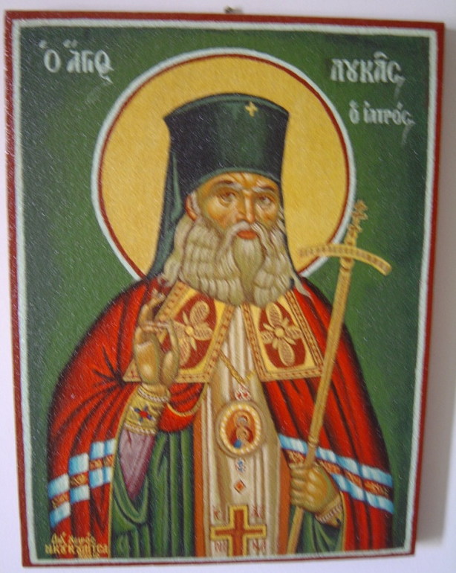
Εικόνα του Αγ. Λουκά. Διετέλεσε οφθαλμίατρος γι’ αυτό στην εικόνα αναφέρεται η ιδιότητά του. Έργο Ν. Κουκουλίτσα

Γέροντας Θαδδαίος της Βιτόβνιτσας της Σερβίας
Το δεύτερο παράδειγμα προέρχεται από το γέροντα Θαδδαίο της Βιτόβνιτσας της Σερβίας. Ένας γέροντας γνωστός γιατί μας εξήγησε με απλά λόγια πως οι λογισμοί καθορίζουν τη ζωή μας.

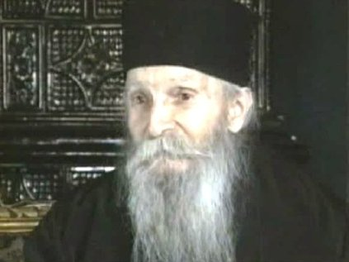
Ο γέροντας Θαδδαίος (Στρμπούλοβιτς) είναι ένας από τους μεγαλύτερους Σέρβους ασκητές του 20ού αιώνα (1914-2003).

Κάποτε ο π. Θαδδαίος συνέτρωγε στη Βιτόβνιτσα με έναν ευλαβή επισκέπτη από το Βελιγράδι. Μετά το γεύμα, ο επισκέπτης παρατήρησε ψίχουλα στη γενειάδα του Γέροντα. Με το που σηκώθηκαν από το τραπέζι, είπε ευγενικά στον π. Θαδδαίο να τινάξει τη γενειάδα του, ώστε να μην τον δουν έτσι οι επισκέπτες και απορήσουν για τι σόι μοναχός ήταν. Όμως ο Γέροντας απλώς χαμογέλασε και είπε: «Δεν είναι κρίμα να πετάξω τα ψιχουλάκια που με τόση χαρά μπορούν να απολαύσουν τα πουλιά;». Κατόπιν, κάθισε σε ένα παγκάκι του κήπου, έκανε πίσω στο ερεισίνωτο και προσκάλεσε ένα σπουργίτι που κούρνιαζε στο κλαρί ενός κοντινού δέντρου: « Έλα μικρέ σπουργιτάκο, έλα να φας!». Ο επισκέπτης είδε με τα ίδια του τα μάτια πως το σπουργίτι πέταξε κάτω και ήρθε και κάθισε πάνω στη γενειάδα του π. Θαδδαίου, τσιμπολογώντας την μέχρι το τελευταίο ψιχουλάκι.
Όπως και στην περίπτωση του Άγιου Λουκά τα ζώα απέδωσαν τη δική τους τιμή κατά την κοίμηση του Γέροντα: πολλά είδη πουλιών μαζεύτηκαν στο σκήνωμά του και αποχαιρέτησαν τον Γέροντα που τα είχε αγαπήσει τόσο πολύ και που πάντοτε μιλούσε γι’ αυτά με μεγάλη τρυφερότητα:
« Είναι ευγνώμονα στο Θεό. Όχι όπως εμείς οι άνθρωποι. Τα πουλιά ψάλλουν συνέχεια εγκώμια στον Κύριο. Ξεκινούν το τραγούδι τους νωρίς, στις τρεις τα χαράματα και δεν σταματούν πριν τις εννιά. Στις εννιά ησυχάζουν λιγάκι-τότε είναι που βγαίνουν να αναζητήσουν τροφή για τα μικρά τους. Κατόπιν, αρχίζουν και πάλι τους ύμνους. Κανείς δεν τους λέει να υμνούν-απλώς το κάνουν. Κι’ εμείς; Εμείς είμαστε πάντοτε κατσούφηδες και κατηφείς. δεν έχουμε ποτέ διάθεση για τραγούδι ή για ο,τιδήποτε άλλο. Πρέπει να ακολουθήσουμε το παράδειγμα των πουλιών. Είναι πάντοτε χαρούμενα ενώ εμείς ενοχλούμαστε πάντοτε από κάτι. Τι είναι αυτό που μας ενοχλεί; Τίποτα στην πραγματικότητα…Έτσι δεν είναι; ».
Σε μια ομιλία του για τους λογισμούς ανέφερε το εξής περιστατικό:
« Στην πόλη μας, το Πέτροβατς, υπήρχε ένας ιερέας ονόματι π. Β. Είχε ιδιαίτερη προσωπικότητα –ήταν κάπως τραχύς, με αιχμηρή γλώσσα, και απαιτητικός σε ζητήματα πειθαρχίας-αλλά είχε μια απίστευτη αγάπη για τα ζώα. Υπήρχαν πάντοτε στο σπίτι του σκυλιά και γατιά. Κάποια φθινοπωρινή μέρα, πήγε να ευλογήσει το σπίτι κάποιου ενορίτη, ο οποίος είχε ένα τεράστιο και πολύ άγριο λυκόσκυλο. Το σκυλί ήταν μεγάλο σαν μοσχάρι. Όταν ο π. Β. δρασκέλισε το κατώφλι της αυλόπορτας, το σκυλί τινάχτηκε γοργά για να ριχτεί στον ιερέα. Ήταν όλοι σίγουροι ότι θα του επιτίθονταν. Αλλά ο ιερέας ορθάνοιξε τα χέρια του και είπε: « Έλα, έλα να παλαίψουμε!». Το σκυλί σηκώθηκε στα δύο του πισινά πόδια και έβαλε τα δύο μπροστινά του στους ώμους του ιερωμένου, και κατόπιν άρχισε να του γλύφει το πρόσωπο. Όλοι ξαφνιάστηκαν. «Κατάλαβε πόσο μου αρέσουν τα ζώα!» είπε ο ιερέας. Να τι συμβαίνει όταν ένας άνθρωπος έχει καλούς λογισμούς. Όταν και τα ζώα που δεν είναι λογικά πλάσματα, νοιώθουν τους καλούς λογισμούς μας, πόσο περισσότερο δεν θα αληθεύει αυτό και στην περίπτωση των συνανθρώπων μας; Οι λογισμοί μας δημιουργούν αρμονία ή δυσαρμονία στον κόσμο.
Συμπέρασμα: Θα τελειώσουμε αυτό το σύντομο άρθρο με μια ερώτηση που έκαναν στο γέροντα Θαδδαίο. «Πώς μπορούμε να εκλαμβάνουμε την κτιστή ύλη ως καλύτερη από μας δεδομένου ότι ο Θεός μας προίκισε με ένα λογικό νου και μας ονόμασε υιούς του;
Η απάντηση του ήταν η εξής. Αν θέλεις να είσαι ειλικρινής με τον εαυτό σου, με το χέρι στην καρδιά, θα συνειδιητοποιήσεις ότι πράγματι υπολειπόμαστε από πολλά κτιστά όντα. Δες τη μέλισσα με πόση φιλοπονία κοπιάζει! Δίνεται αφειδώς και ανεπιφύλακτα. Ο συνήθης χρόνος ζωής μιας μέλισσας είναι ενάμισης μήνας το πολύ. Πεθαίνει συχνά εργαζόμενη, χωρίς να γυρίσει στο σπίτι της, να μαζευτεί στην κυψέλη της. Κι εμείς; Πόσο λυπόμαστε και φειδόμαστε του εαυτού μας! Ή δες το μυρμήγκι, που δεν κουράζεται ποτέ να σέρνει ένα βαρύ φορτίο. Ακόμα κι όταν το φορτίο του πέφτει κάτω, το μυρμήγκι το σηκώνει πάλι υπομονετικά και συνεχίζει τη δουλειά του. Ενώ εμείς παρατάμε αμέσως τα πράγματα όταν δεν πηγαίνουν όπως θα θέλαμε να πηγαίνουν.
Πηγές:
1. Οι λογισμοί καθορίζουν τη ζωή μας. Βίος και διδαχές του γέροντα Θαδδαίου της Βιτόβνιτσας. Εκδόσεις Πλω, Αθήνα 2012.
2.Αρχιεπίσκοπος Λουκάς. Αρχιμ. Νεκταρίου Αντωνοπούλου. Η’ Έκδοση επαυξημένη, Εκδόσεις Ακρίτας, Αθήνα 1999.
3.Π.Μ. Σωτήρχου: Παιδομάρτυρες. Παιδιά που εμαρτύρησαν και εθυσιάσθησαν για τον Χριστό. Ε’ Έκδοσις Επαυξημένη. Εκδόσεις Παπαδημητρίου, Αθήνα.
4. Κ.Γ. Μαζαράκη: Ορθόδοξη Βρετανική και Κελτική Εκκλησία. Βίοι Αγίων της Ουαλίας. Εκδόσεις Επτάλοφος, Αθήνα
5.http://www.pigizois.net/ierapostoli/gerasimou_iordanitou/i_m_ag_gerasimou_iordanitou.htm

